**Hướng Dẫn Sử Dụng Appchat**

**Nhóm :**

**Tên:** Hoàng Trung Anh

**Email:** hoangtrunganh01@gmail.com

**Tên:** Nguyễn Tiến Đạt

**Email:** utdatcit97@gmail.com

**Tên:** Bùi Văn Tư

**Email:** tubuireddevil200397@gmail.com

**Tên:** Nguyễn Viết Hoàng

**Email:** hoangnhox9x@gmail.com

1.Giao diện:

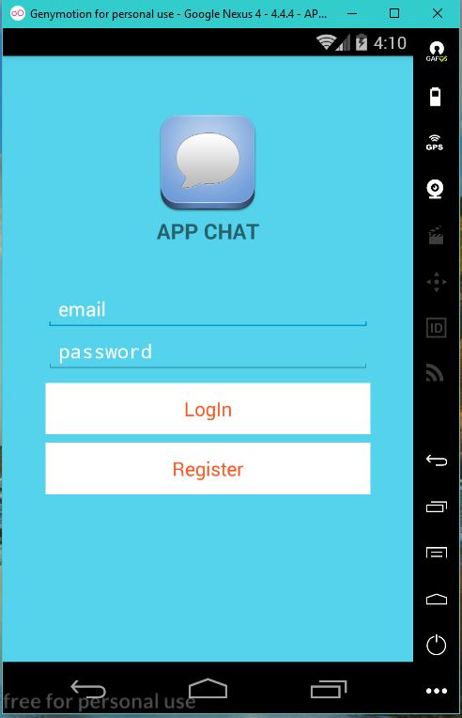

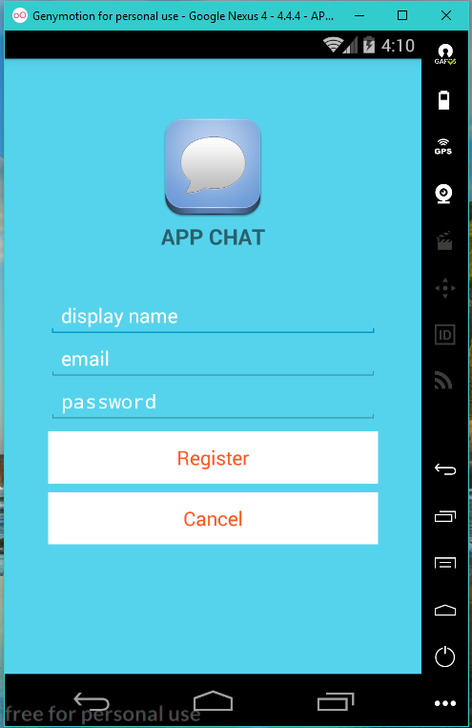

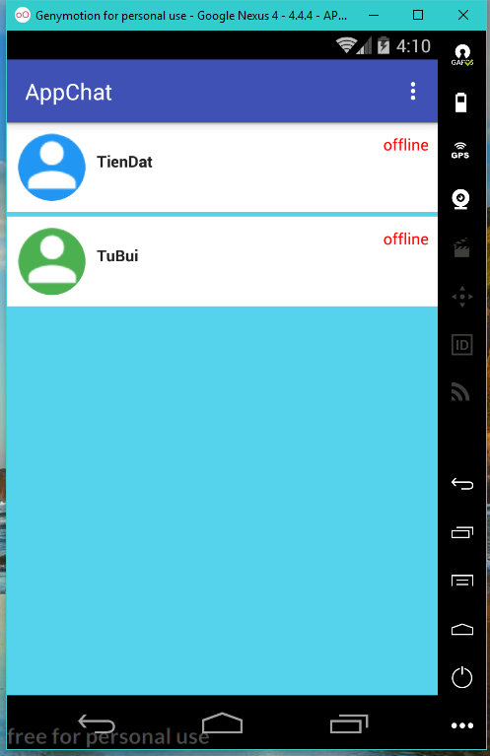

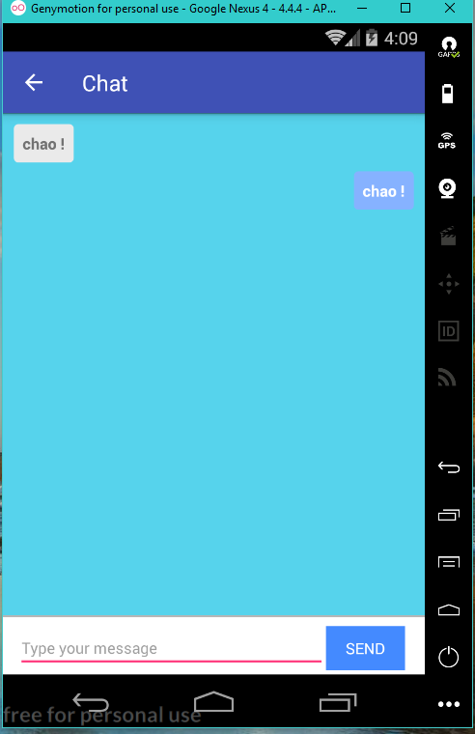

2. Hướng dẫn sử dụng phần mền chat

-Bấm register để đăng kí tài khoản.

email:trunganh@gmail.com

pass: trunganh

email tiendat@gmail.com

pass: nguyentiendat

email : tubui@gmail.com

pass: buivantu

email:nguyenviethoang@gmail.com

pass:viethoang

-Đăng nhập các gmail và password nêu trên nếu vào thành công sẽ chuyển qua màn hình bạn bè

-Chọn bạn bè để chat => chuyển qua màn hình chat